Лабораторная работа №18
Номер учебной группы: РС02-24
Фамилия, инициалы обучающегося: Шилова И. П.
Дата выполнения: 11.11.2026
Тема: Разработка, отладка и испытание классов с событиями, и их использование в программах
Цель: Сформировать умения проводить разработку, отладку, испытание классов с событиями и использовать их в программах
Оснащение: Персональный компьютер, ОС Windows, Visual Studio
Результат выполнения лабораторной работы
Выполнены примеры из теоретических сведений.
В примере 1 класс Counter объявляет событие ThresholdReached типа EventHandler и вызывает его в защищённом виртуальном методе OnThresholdReached, когда значение счётчика достигает порога 10. Метод c_ThresholdReached подписан на событие и выводит сообщение «Порог был достигнут.».
Код примера 1 представлен в листинге 1
Листинг 1 – Код примера 1
using System;

class Counter
{
public event EventHandler ThresholdReached;

protected virtual void OnThresholdReached(EventArgs e)
{
ThresholdReached?.Invoke(this, e);
}

private int count;
private int threshold = 10;

public void Add(int value)
{
count += value;
if (count >= threshold)
{
OnThresholdReached(EventArgs.Empty);
}
}

public void Reset()
{
Продолжение листинга 1
count = 0;
}

public int Count => count;
}

class Program
{
static void Main()
{
Counter c = new Counter();
c.ThresholdReached += c_ThresholdReached;

int[] values = { 3, 4, 5 };
foreach (int v in values)
{
c.Add(v);
Console.WriteLine($"Добавлено {v}, "
+ $"счётчик = {c.Count}");
}
}

static void c_ThresholdReached(object sender, EventArgs e)
{
Console.WriteLine("Порог был достигнут.");
}
}
Результат выполнения примера 1 представлен на рисунке 1
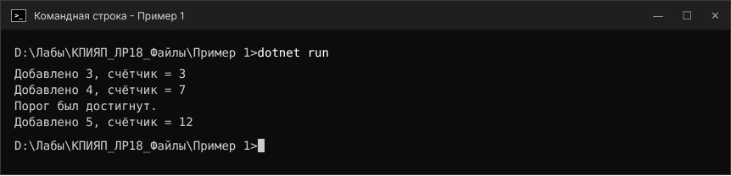
Рисунок 1 – Результат выполнения примера 1
В примере 2 вместе с событием передаются данные: класс ThresholdReachedEventArgs, производный от EventArgs, содержит значение порога и время его достижения. Событие объявлено с обобщённым делегатом EventHandler<ThresholdReachedEventArgs>, а числа вводятся с клавиатуры, пока счётчик не достигнет порога.
Код примера 2 представлен в листинге 2
Листинг 2 – Код примера 2
using System;

public class ThresholdReachedEventArgs : EventArgs
{
public int Threshold { get; set; }
public DateTime TimeReached { get; set; }
}

class Counter
{
private int count;
private int threshold;

public Counter(int threshold)
{
this.threshold = threshold;
}

public event EventHandler<ThresholdReachedEventArgs>
ThresholdReached;

protected virtual void OnThresholdReached(
ThresholdReachedEventArgs e)
{
ThresholdReached?.Invoke(this, e);
}

public void Add(int value)
{
count += value;
if (count >= threshold)
{
ThresholdReachedEventArgs args =
new ThresholdReachedEventArgs();
args.Threshold = threshold;
args.TimeReached = DateTime.Now;
OnThresholdReached(args);
}
}

public int Count => count;
}

class Program
Продолжение листинга 2
{
static void Main()
{
Counter c = new Counter(10);
c.ThresholdReached += c_ThresholdReached;

while (c.Count < 10)
{
Console.Write("Введите число: ");
int value;
if (!int.TryParse(Console.ReadLine(), out value))
{
Console.WriteLine("Нужно целое число");
continue;
}
c.Add(value);
Console.WriteLine("Счётчик = " + c.Count);
}
}

static void c_ThresholdReached(object sender,
ThresholdReachedEventArgs e)
{
Console.WriteLine($"Порог {e.Threshold} был достигнут "
+ $"в {e.TimeReached:HH:mm:ss}.");
}
}
Результат выполнения примера 2 представлен на рисунке 2
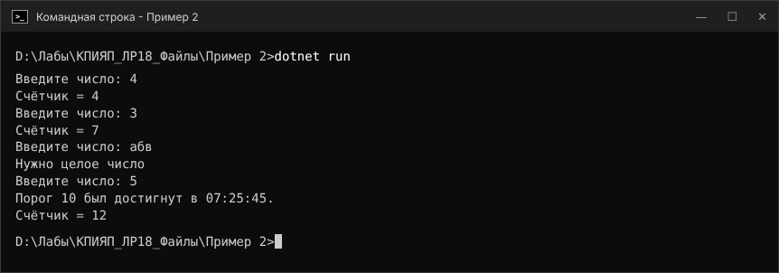
Рисунок 2 – Результат выполнения примера 2
В примере 3 показаны статический и динамический обработчики. Обработчик c_ThresholdReached подписан на всё время работы программы, а обработчик Reset_Handler, который сбрасывает счётчик, подключается только по ответу пользователя и затем отключается операцией -=. Программа запущена дважды: с ответом «д» и с ответом «н».
Код примера 3 представлен в листинге 3
Листинг 3 – Код примера 3
using System;

class Counter
{
public event EventHandler ThresholdReached;

private int count;
private int threshold = 10;

public void Add(int value)
{
count += value;
if (count >= threshold)
{
ThresholdReached?.Invoke(this, EventArgs.Empty);
}
}

public void Reset()
{
count = 0;
}
}

class Program
{
static void Main()
{
var c = new Counter();
// статический обработчик: подписан на всё время работы
c.ThresholdReached += c_ThresholdReached;

Console.Write("Сообщать о сбросе счётчика? (д/н): ");
bool withReset = Console.ReadLine().Trim() == "д";
// динамический обработчик: подключается по условию
if (withReset)
{
c.ThresholdReached += Reset_Handler;
}

c.Add(6);
c.Add(6);

// обработчик можно отключить во время работы
c.ThresholdReached -= Reset_Handler;
Console.WriteLine("Обработчик сброса отключён");
Продолжение листинга 3
c.Add(12);
}

static void c_ThresholdReached(object sender, EventArgs e)
{
Console.WriteLine("Порог был достигнут.");
}

static void Reset_Handler(object sender, EventArgs e)
{
((Counter)sender).Reset();
Console.WriteLine("Счётчик сброшен.");
}
}
Результат выполнения примера 3 представлен на рисунке 3
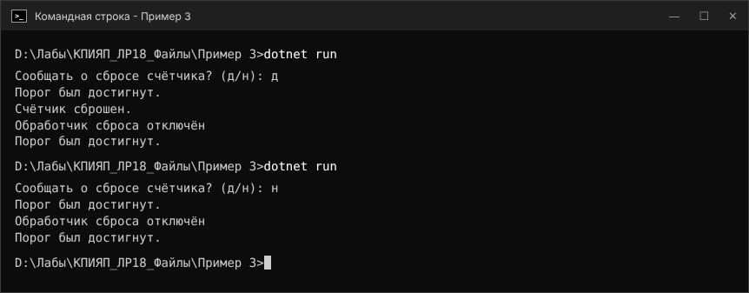
Рисунок 3 – Результат выполнения примера 3
Задание 1. На основе результата лабораторной работы №16 реализовать обработку событий, реагирующих на изменение данных. Реакции на событие должны быть в виде вывода сообщения на экран. Ввод данных должен производиться с клавиатуры
В лабораторной работе №16 (вариант 30) был разработан делегат NumberDelegate для генерации чисел и методы RandomInRange, EvenNumber и OddNumber. В этой работе класс NumberGenerator хранит диапазон, выбранный метод генерации и последнее полученное число и сообщает об изменении этих данных тремя событиями:
- RangeChanged – изменился диапазон; данные события в классе RangeChangedEventArgs содержат старые и новые границы;
- MethodChanged – выбран другой метод генерации;
- NumberGenerated – получено новое число; класс NumberGeneratedEventArgs содержит новое число, предыдущее число и название метода.
События вызываются только при настоящем изменении данных: если ввести тот же диапазон или повторно выбрать тот же метод, сообщения не будет. На событие NumberGenerated подписаны два получателя: обработчик в классе Program и класс Statistics, который считает количество и сумму полученных чисел. Диапазон и пункты меню вводятся с клавиатуры.
Исходный код программы представлен в листинге 4
Листинг 4 – Исходный код программы
using System;

namespace LR18Zad1
{
public delegate int NumberDelegate(int min, int max);

// Данные события «изменился диапазон»
public class RangeChangedEventArgs : EventArgs
{
public bool HasOld { get; set; }
public int OldMin { get; set; }
public int OldMax { get; set; }
public int NewMin { get; set; }
public int NewMax { get; set; }
}

// Данные события «получено новое число»
public class NumberGeneratedEventArgs : EventArgs
{
public string Method { get; set; }
public int Value { get; set; }
public bool HasPrevious { get; set; }
public int Previous { get; set; }
}

public class NumberGenerator
{
private Random rnd = new Random();
private int min;
private int max;
private bool hasRange = false;
private NumberDelegate method;
private string methodName = "";
private int last;
private bool hasLast = false;

public event EventHandler<RangeChangedEventArgs>
RangeChanged;
Продолжение листинга 4
public event EventHandler MethodChanged;
public event EventHandler<NumberGeneratedEventArgs>
NumberGenerated;

public string MethodName => methodName;

// Новый диапазон; событие — только если он изменился
public void SetRange(int newMin, int newMax)
{
if (newMin > newMax)
{
int temp = newMin;
newMin = newMax;
newMax = temp;
}
if (hasRange && newMin == min && newMax == max)
{
return;
}
RangeChangedEventArgs e = new RangeChangedEventArgs();
e.HasOld = hasRange;
e.OldMin = min;
e.OldMax = max;
e.NewMin = newMin;
e.NewMax = newMax;
min = newMin;
max = newMax;
hasRange = true;
OnRangeChanged(e);
}

// Выбор метода генерации; событие — при смене метода
public void SetMethod(NumberDelegate newMethod,
string name)
{
if (name == methodName)
{
return;
}
method = newMethod;
methodName = name;
OnMethodChanged(EventArgs.Empty);
}

public int Generate()
{
NumberGeneratedEventArgs e =
Продолжение листинга 4
new NumberGeneratedEventArgs();
e.Method = methodName;
e.Value = method(min, max);
e.HasPrevious = hasLast;
e.Previous = last;
last = e.Value;
hasLast = true;
OnNumberGenerated(e);
return e.Value;
}

protected virtual void OnRangeChanged(
RangeChangedEventArgs e)
{
RangeChanged?.Invoke(this, e);
}

protected virtual void OnMethodChanged(EventArgs e)
{
MethodChanged?.Invoke(this, e);
}

protected virtual void OnNumberGenerated(
NumberGeneratedEventArgs e)
{
NumberGenerated?.Invoke(this, e);
}

// методы генерации из лабораторной работы №16
public int RandomInRange(int min, int max)
{
return rnd.Next(min, max + 1);
}

public int EvenNumber(int min, int max)
{
for (int i = 0; i < 1000; i++)
{
int n = rnd.Next(min, max + 1);
if (n % 2 == 0) return n;
}
return min % 2 == 0 ? min : min + 1;
}

public int OddNumber(int min, int max)
{
for (int i = 0; i < 1000; i++)
Продолжение листинга 4
{
int n = rnd.Next(min, max + 1);
if (n % 2 != 0) return n;
}
return min % 2 != 0 ? min : min + 1;
}
}

// Второй подписчик: считает полученные числа
public class Statistics
{
private int count;
private int sum;

public void Subscribe(NumberGenerator gen)
{
gen.NumberGenerated += OnNumberGenerated;
}

private void OnNumberGenerated(object sender,
NumberGeneratedEventArgs e)
{
count++;
sum += e.Value;
Console.WriteLine($" [Статистика] чисел: {count}, "
+ $"сумма: {sum}");
}
}

class Program
{
static void Main()
{
Console.OutputEncoding = System.Text.Encoding.UTF8;
NumberGenerator gen = new NumberGenerator();
// подписка обработчиков на события генератора
gen.RangeChanged += Gen_RangeChanged;
gen.MethodChanged += Gen_MethodChanged;
gen.NumberGenerated += Gen_NumberGenerated;
Statistics stat = new Statistics();
stat.Subscribe(gen);

ReadRange(gen);
while (true)
{
Console.WriteLine();
Console.WriteLine("1 - случайное, 2 - чётное, "
Продолжение листинга 4
+ "3 - нечётное, 4 - диапазон, 0 - выход");
Console.Write("Выбор: ");
string choice = Console.ReadLine();
if (choice == "0") break;
if (choice == "4")
{
ReadRange(gen);
continue;
}
if (choice == "1")
gen.SetMethod(gen.RandomInRange, "случайное");
else if (choice == "2")
gen.SetMethod(gen.EvenNumber, "чётное");
else if (choice == "3")
gen.SetMethod(gen.OddNumber, "нечётное");
else
{
Console.WriteLine("Нет такого пункта");
continue;
}
Console.WriteLine("Результат: " + gen.Generate());
}
}

static void ReadRange(NumberGenerator gen)
{
int min = ReadInt("Минимум: ");
int max = ReadInt("Максимум: ");
gen.SetRange(min, max);
}

static void Gen_RangeChanged(object sender,
RangeChangedEventArgs e)
{
string range = $"[{e.NewMin}; {e.NewMax}]";
if (e.HasOld)
Console.WriteLine(" [Событие] Диапазон изменён: "
+ $"[{e.OldMin}; {e.OldMax}] -> {range}");
else
Console.WriteLine(" [Событие] Диапазон задан: "
+ range);
}

static void Gen_MethodChanged(object sender, EventArgs e)
{
NumberGenerator gen = (NumberGenerator)sender;
Console.WriteLine(" [Событие] Метод генерации: "
Продолжение листинга 4
+ gen.MethodName);
}

static void Gen_NumberGenerated(object sender,
NumberGeneratedEventArgs e)
{
string prev = e.HasPrevious
? e.Previous.ToString() : "нет";
Console.WriteLine(" [Событие] Новое число "
+ $"{e.Value} ({e.Method}), предыдущее: {prev}");
}

static int ReadInt(string text)
{
Console.Write(text);
int value;
while (!int.TryParse(Console.ReadLine(), out value))
{
Console.Write("Ещё раз: ");
}
return value;
}
}
}
В первом запуске задан диапазон от 1 до 20 и выбраны разные методы генерации. Повторный выбор чётного числа не вызывает событие MethodChanged.
События выбора метода и получения нового числа представлены на рисунке 4
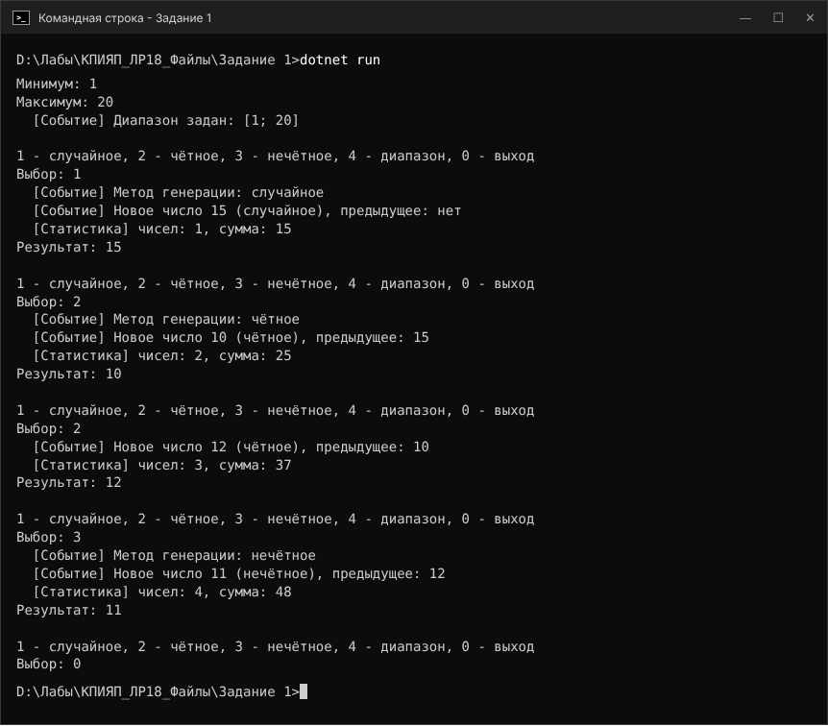
Рисунок 4 – События выбора метода и получения нового числа
Во втором запуске границы введены в обратном порядке и переставлены, затем диапазон изменён на 40–50. Повторный ввод того же диапазона не вызывает событие RangeChanged.
События изменения диапазона представлены на рисунке 5
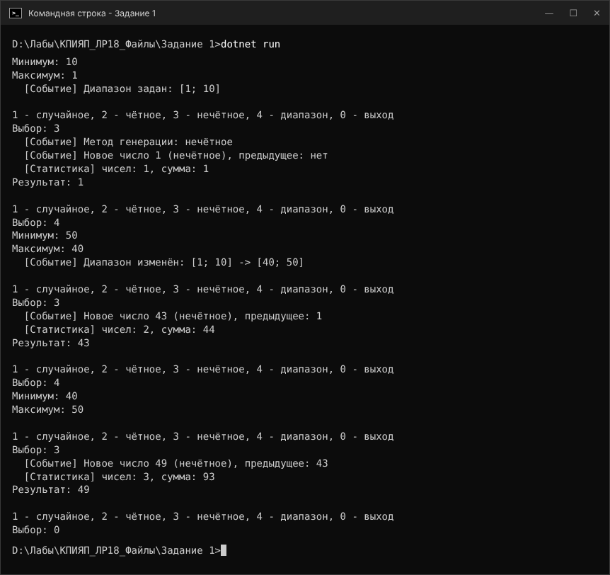
Рисунок 5 – События изменения диапазона
Вывод: Сформировала умения проводить разработку, отладку, испытание классов с событиями и использовать их в программах.

